TD Blond-Richemont
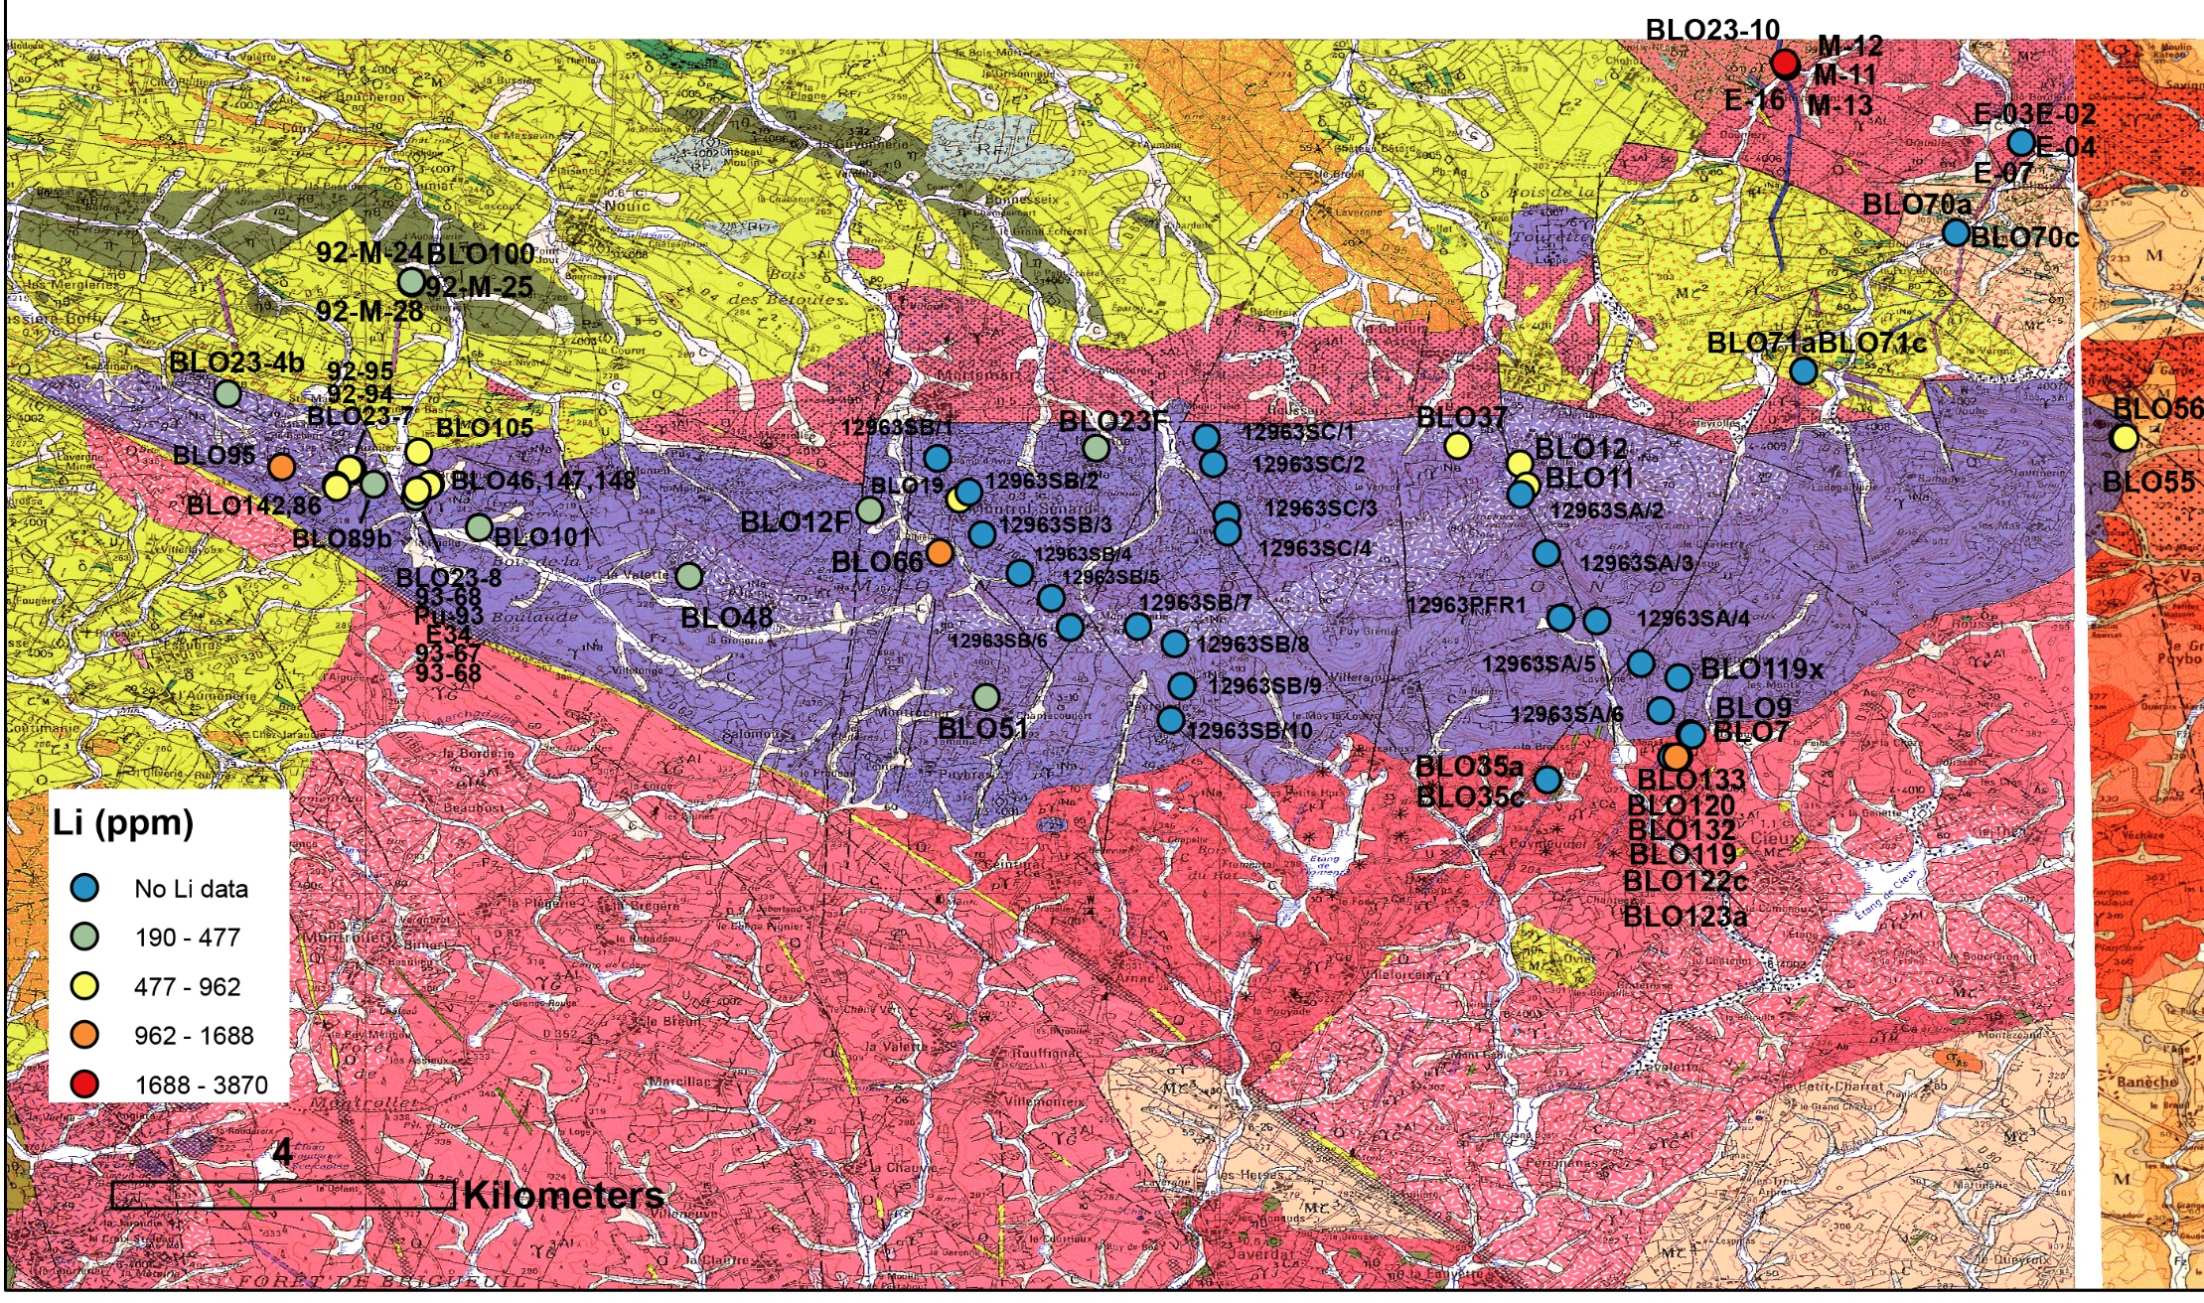
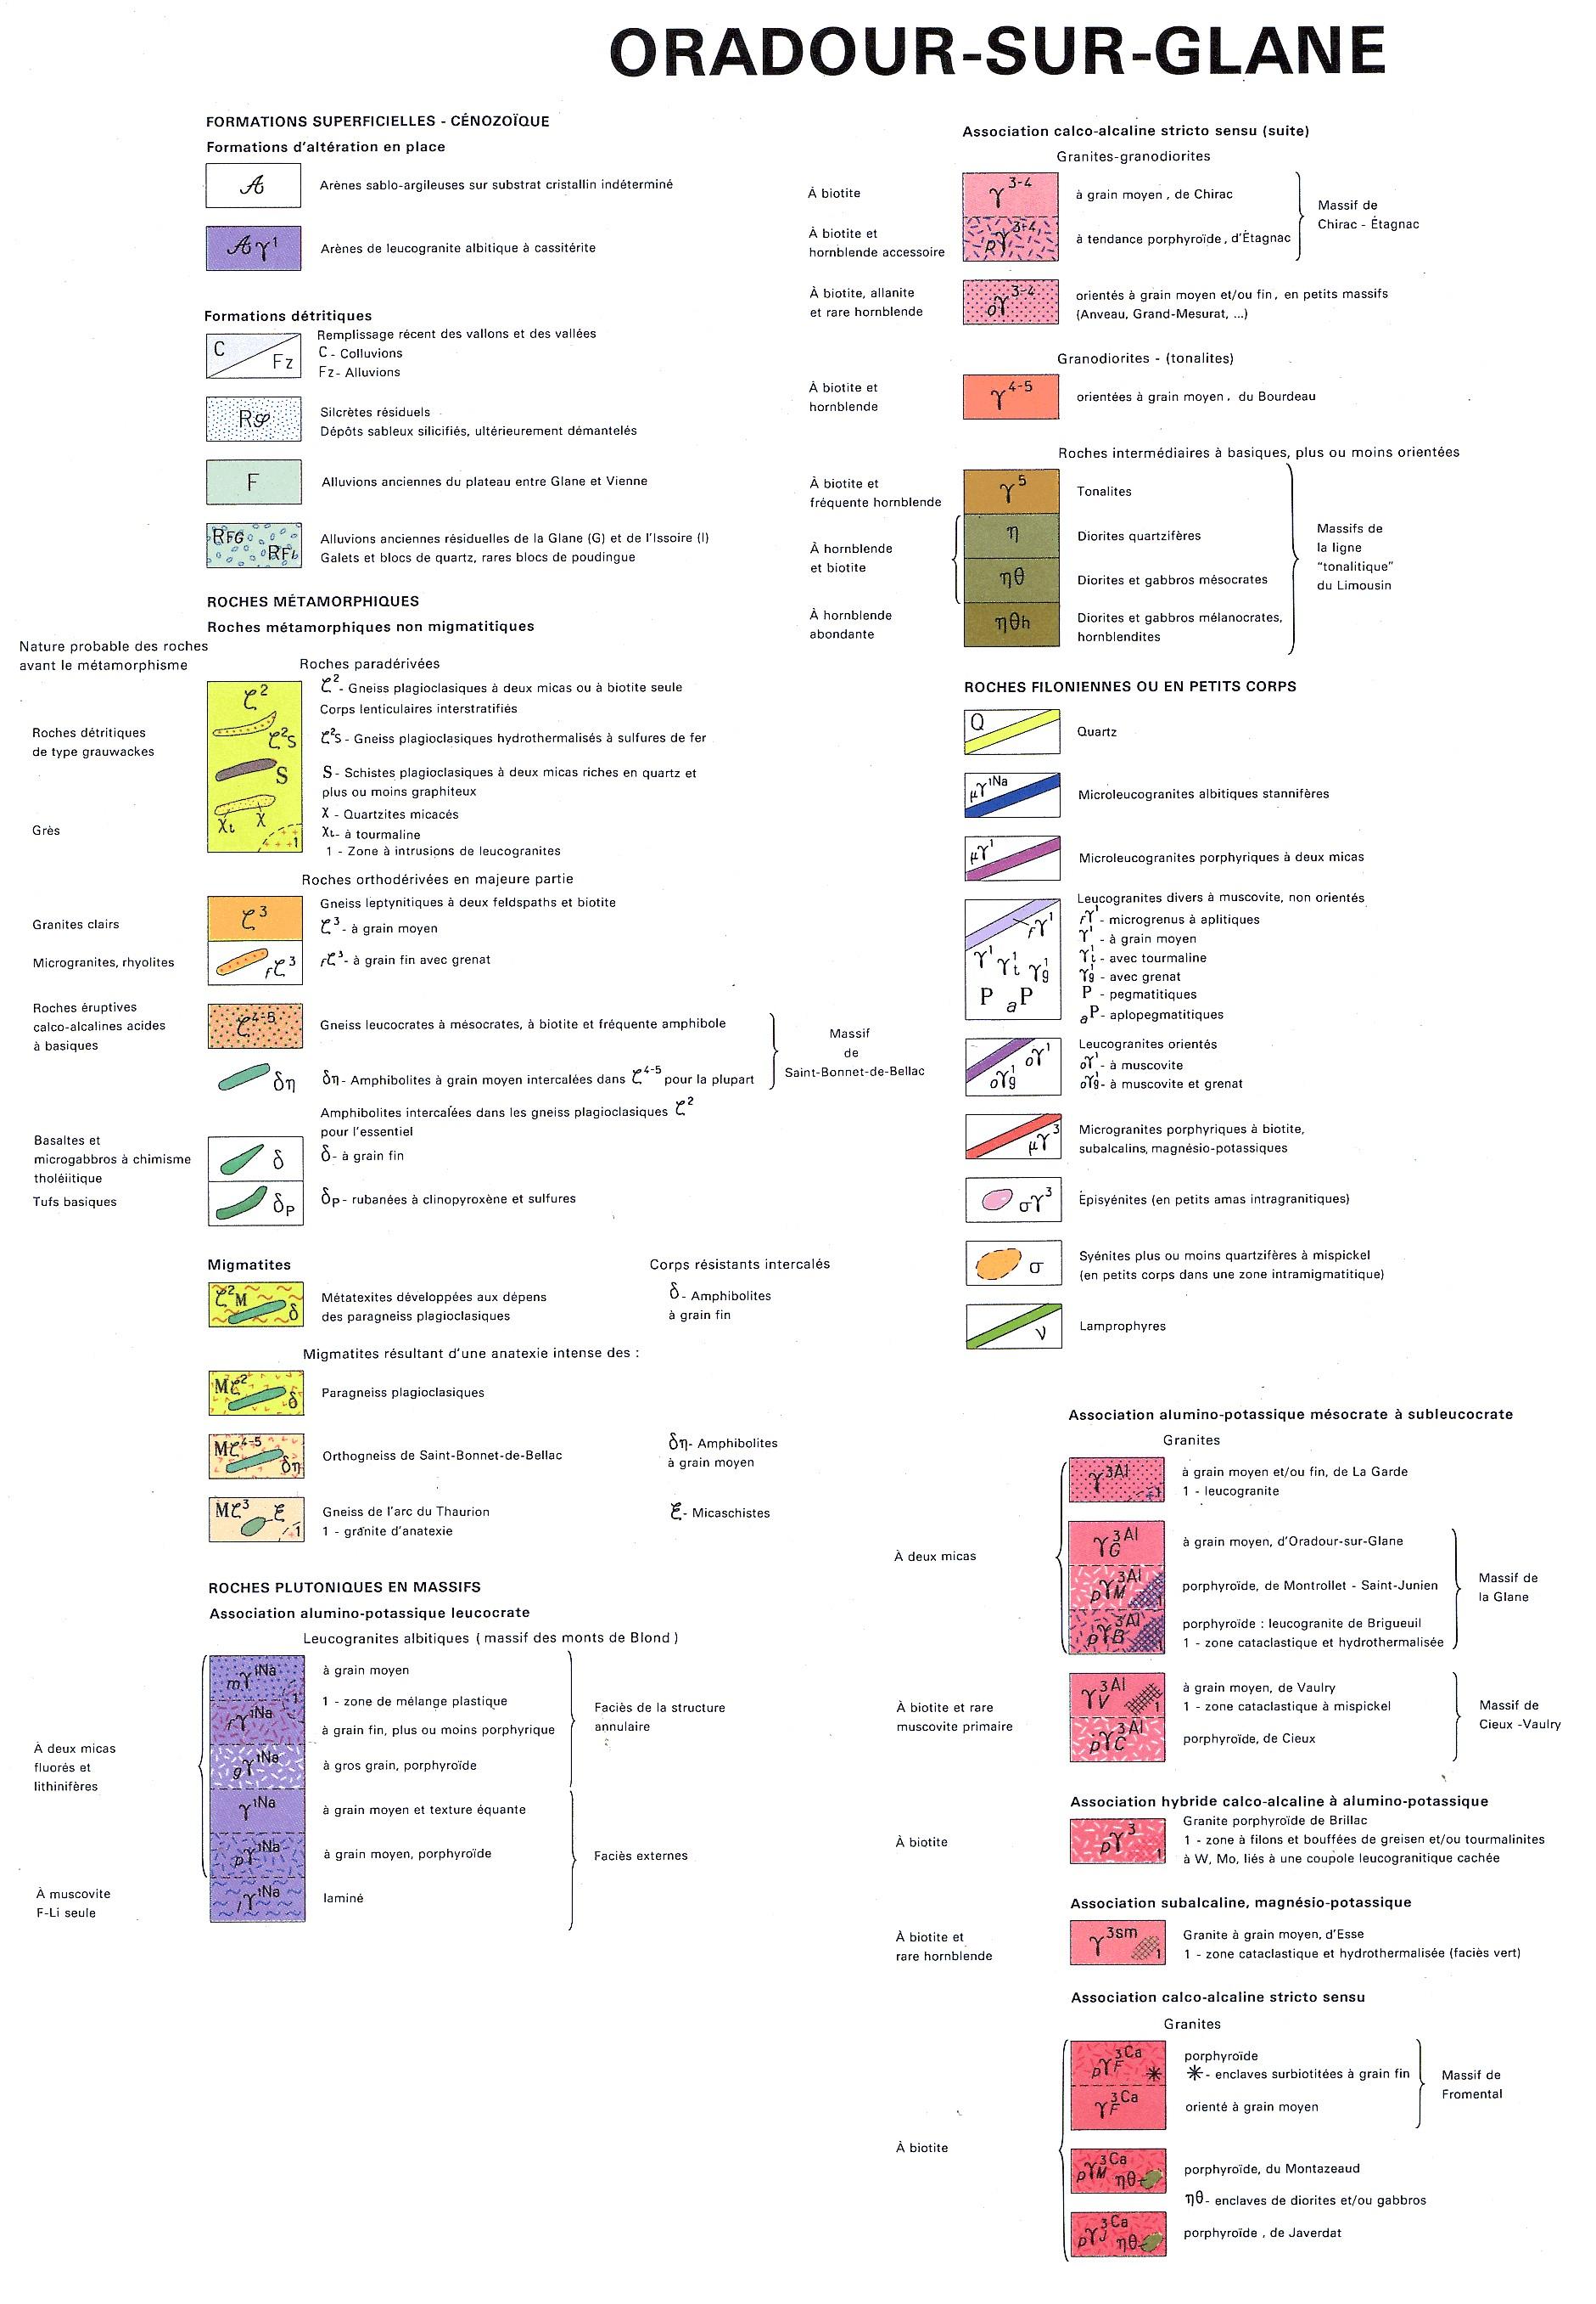
Fig.1 Carte géologique au 1 :50000 (BRGM) du Massif de Blond avec localisation des échantillons. Les teneurs en Li associées sont illustrées par les couleurs.
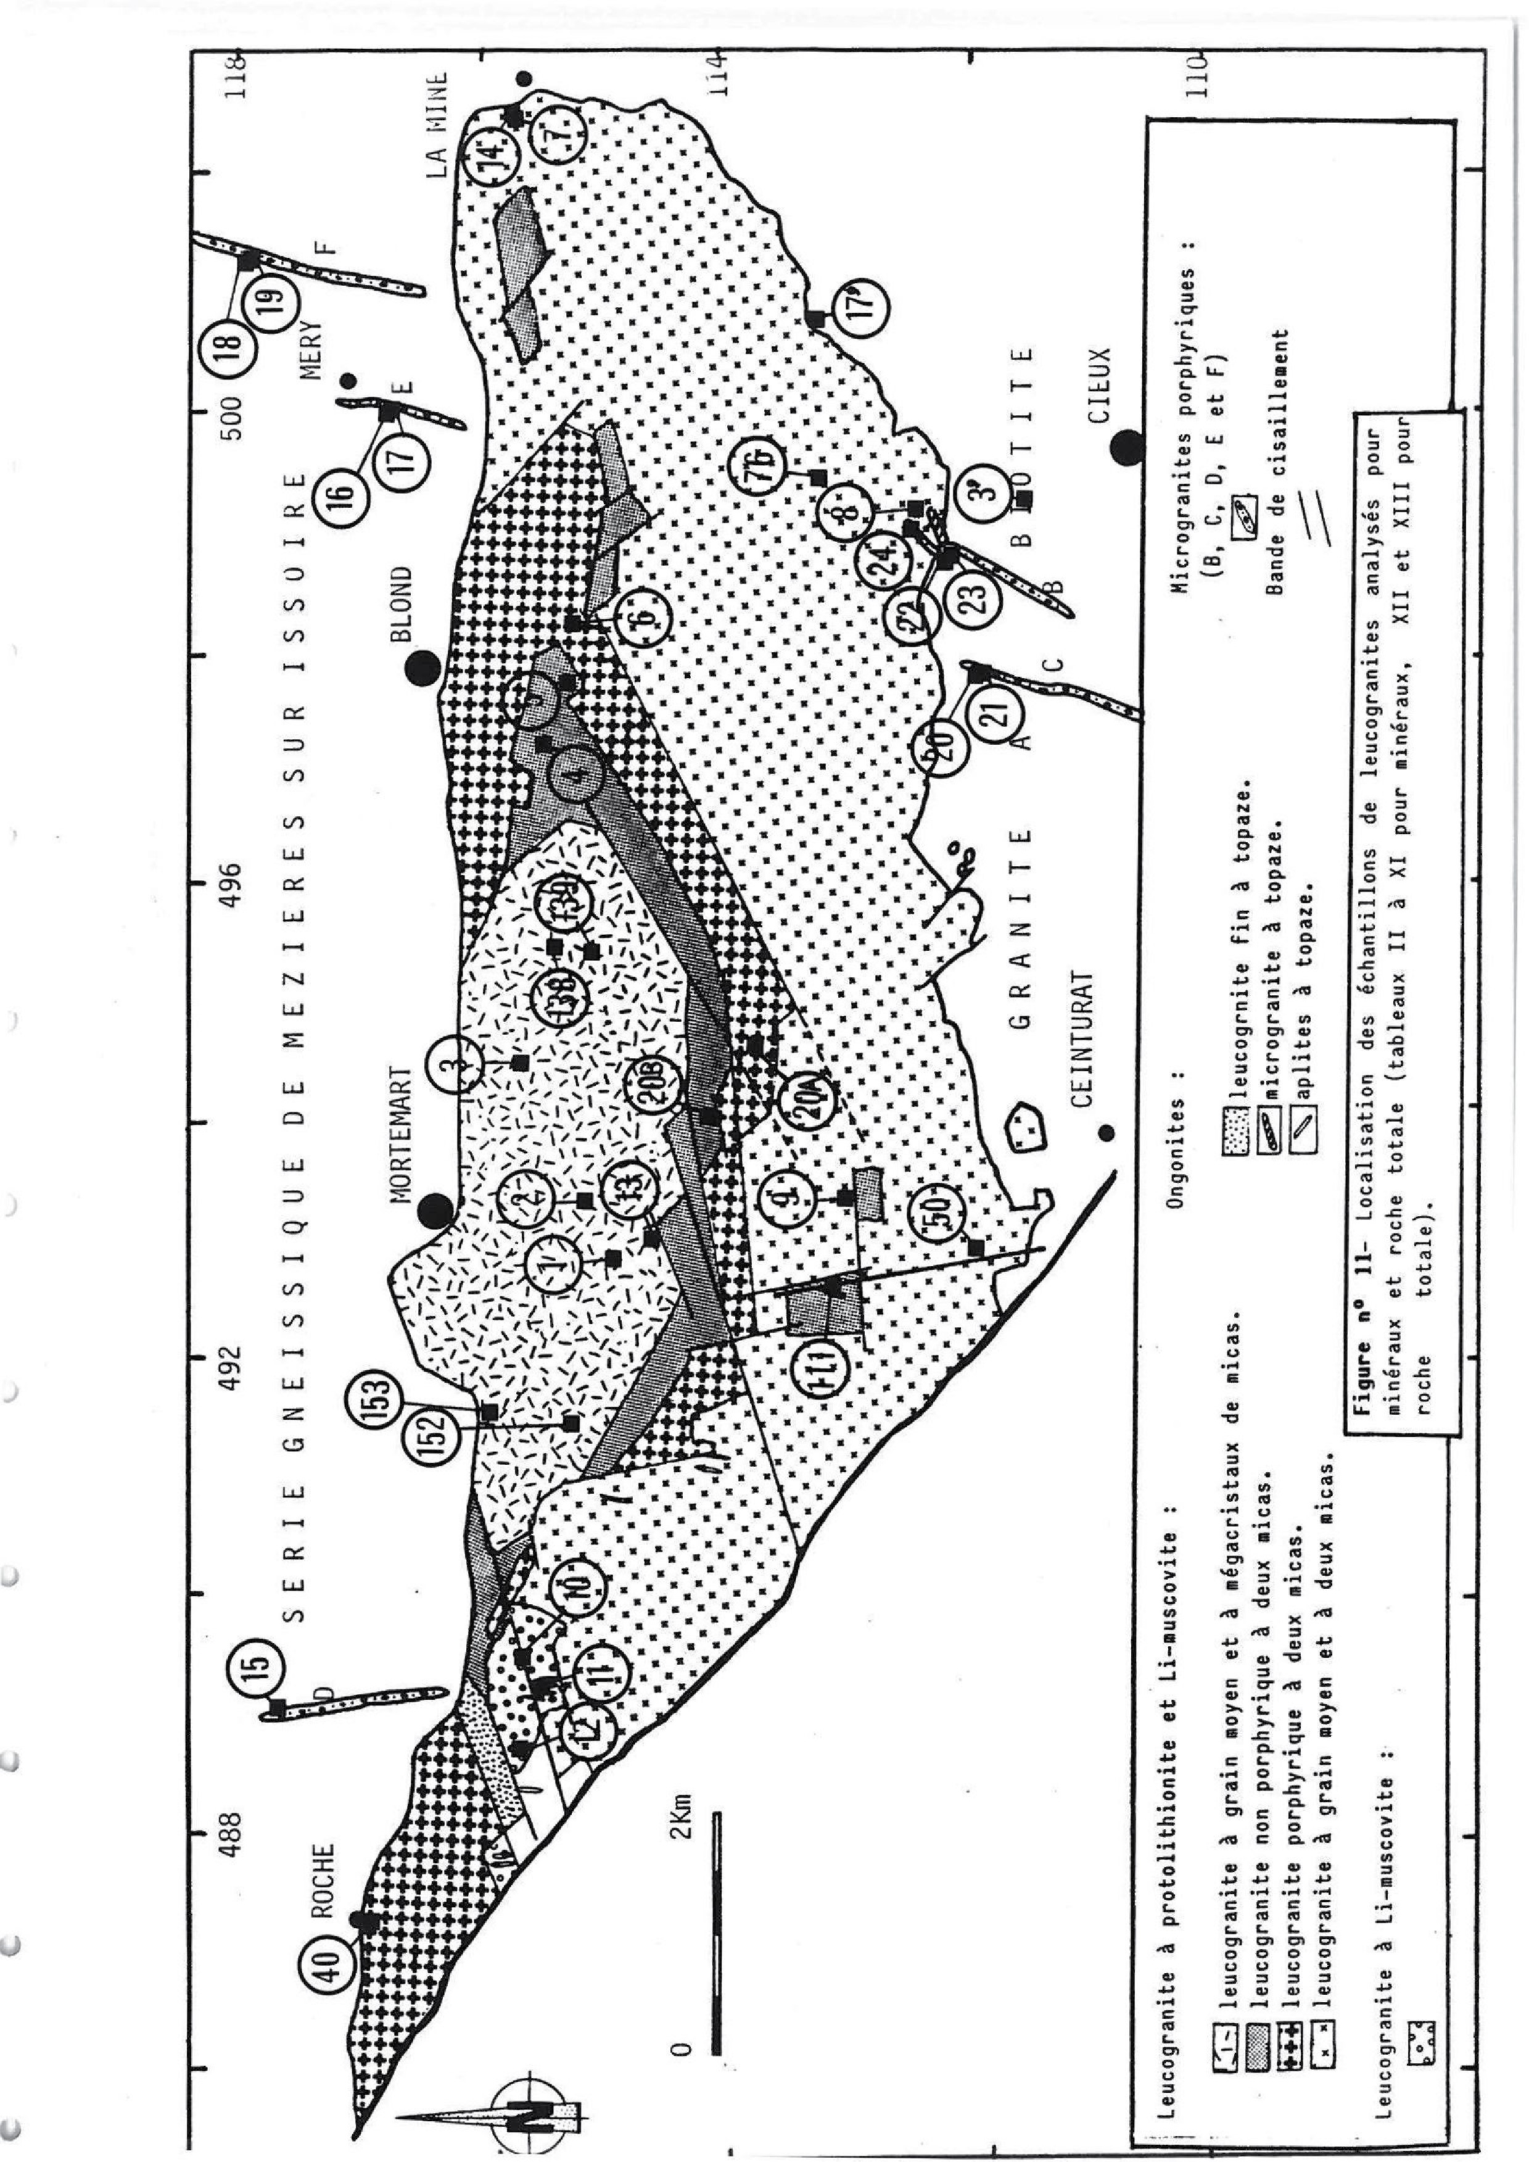
Fig.2 Carte des faciès du Massif granitique de Blond d’après Soufi (1988) avec localisation de ses échantillons

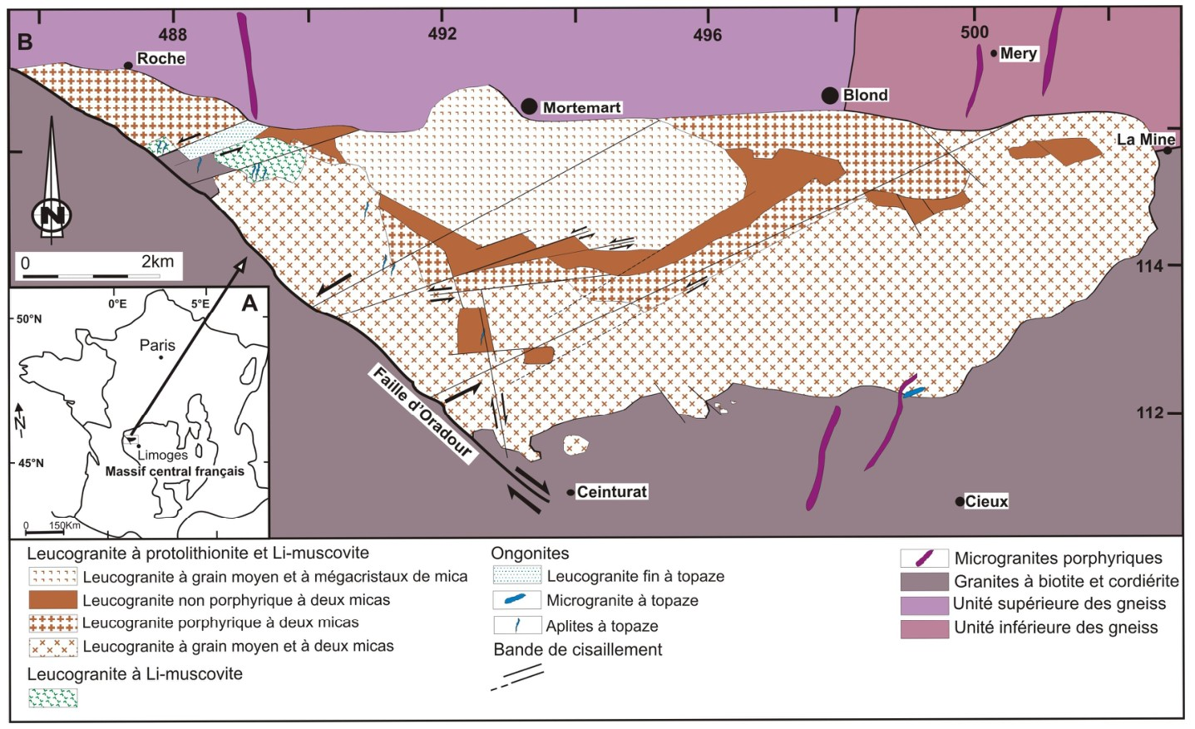
Fig.3 Carte géologique simplifiée du Massif de Blond d’après Soufi (2015)
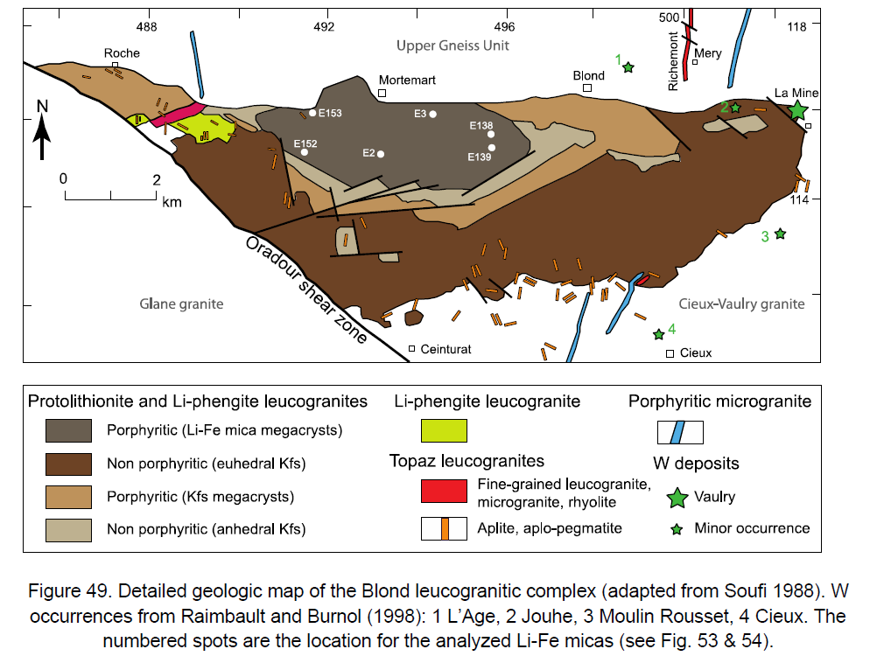
Cuney et Marignac (2013)
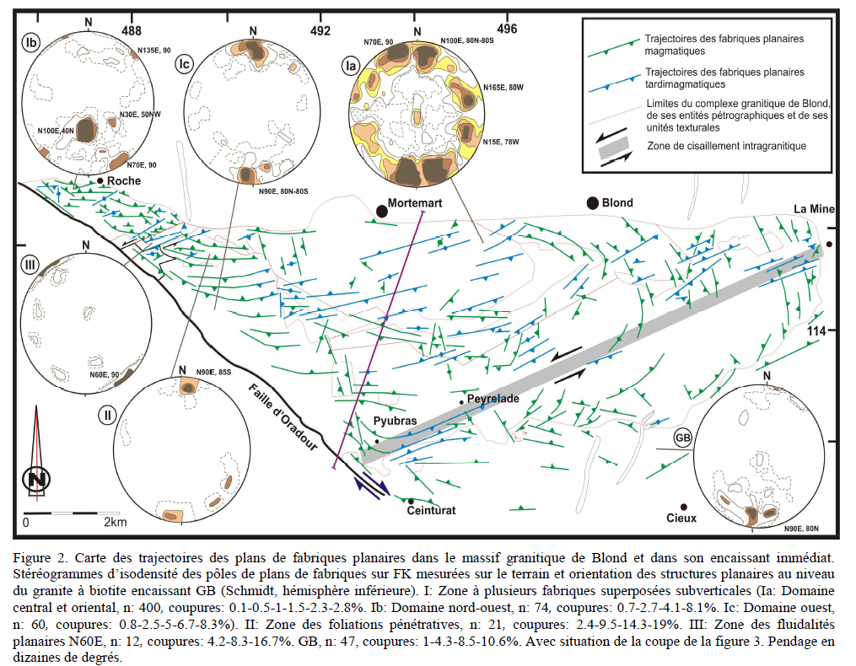
Soufi et al. (2015)

ID | ID  Carte Soufi | Macro | Type | Localité | Divers
BLO23F | 3 | non | Leucogranite à protolithionite et Li-muscovite | La Lande | Unité texturale à grain moyen et mégacristaux de micas
BLO9 | 8 | oui | Leucogranite à protolithionite et Li-muscovite | Monsac | Unité texturale à grain moyen à deux micas
BLO19 | 2 | oui | Leucogranite à protolithionite et Li-muscovite | Montrol-S. | Unité texturale à grain moyen et mégacristaux de micas
BLO51 | 9 | Non | Leucogranite à protolithionite et Li-muscovite | Montrocher | Unité texturale à grain moyen à deux micas
BLO46 (2)  BLO258i | 11 | oui | Leucogranite à Li-muscovite | La Puelle E
BLO24-5 |  | Non | Greisen du leucogranite à protolithionite et Li-muscovite e veine à Qz-(Ms) | La mine
92-M-24 |  | oui | Microgranite porphyrique F  (Beiges dyke) | NE. Mery | éponte
92-M-27 |  | oui | Microgranite porphyrique F  (Beiges dyke) | NE. Mery | centre
2E01A |  | oui | Microgranite porphyrique D  (Gacherie dyke) | W. Roche | éponte
BLO23-9e |  | oui | Microgranite porphyrique D  (Gacherie dyke) | W. Roche | centre
BLO95 | 31 | non | Ongonite de Blond | Pouzinière | Aplite à topaze
BLO119 | 30 | oui | Ongonite de Blond | Monsac | Microgranite à topaze
BLO147  PU-93-6-1 | 33 | oui | Ongonite de Blond | La Puelle | Aplite à topaze
BLO23-7 |  | oui | Ongonite de Blond | Pouzinière | Leucogranite fin à topaze
PU-93-1a |  |  | Ongonite de Blond | La Puelle
92-M-11 |  | oui | Rhyolite de Richemont
BLO23-10V2 |  | oui | Rhyolite de Richemont
BLO23-10-V3 |  | oui | Rhyolite de Richemont

Liste des lames minces et échantillons macroscopiques

